POZVÁNKA
Obecní úřad Dolní Krupá srdečně zve všechny občany Dolní Krupé a přilehlých osad na rozsvícení vánočního stromu v obci Dolní Krupá dne 1.12.2019 v 16:00 hodin v místním parku.
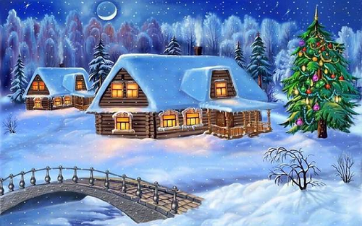
Připraveno pohoštění i kulturní vystoupení.
Těšíme se na Vaší účast.

